2.11.2024 года завершился городской танцевальный конкурс «Мы - дети России» среди воспитанников дошкольных образовательных учреждений.

Организатор МДОУ «Детский сад № 81».

На конкурс было представлено 34 работы из 30 образовательных организаций города Ярославля.

Конкурс проводился в 2 номинациях: «Танец народов России», «Эстрадная композиция».

Благодарим всех участников. Поздравляем победителей!

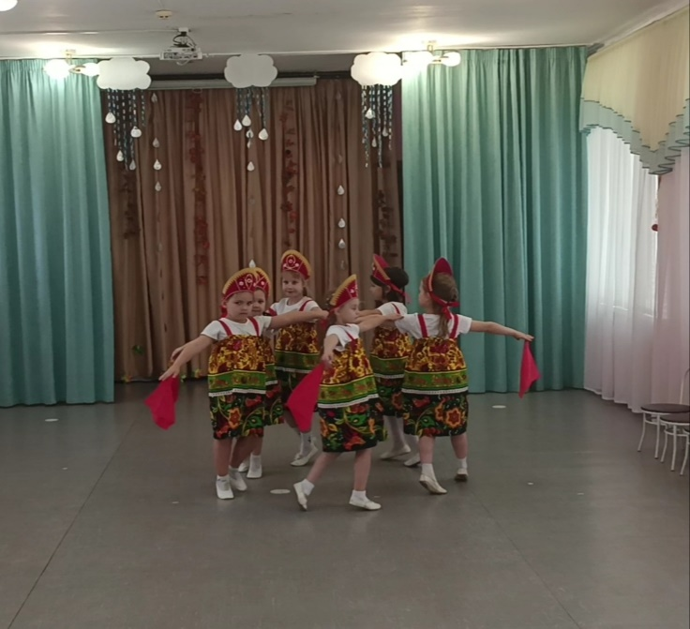

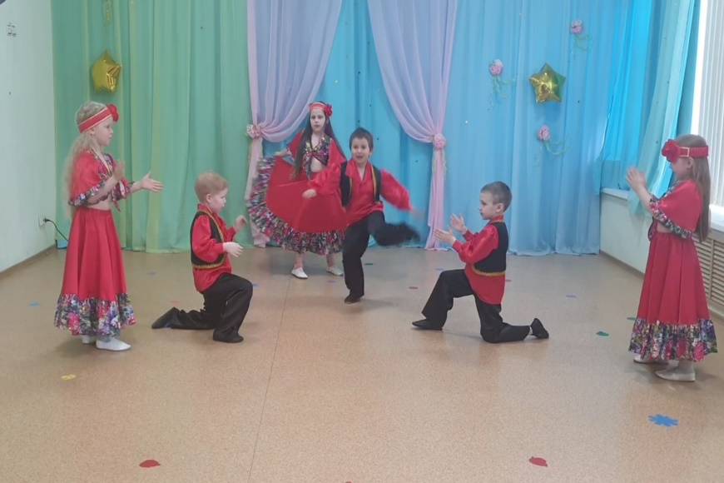

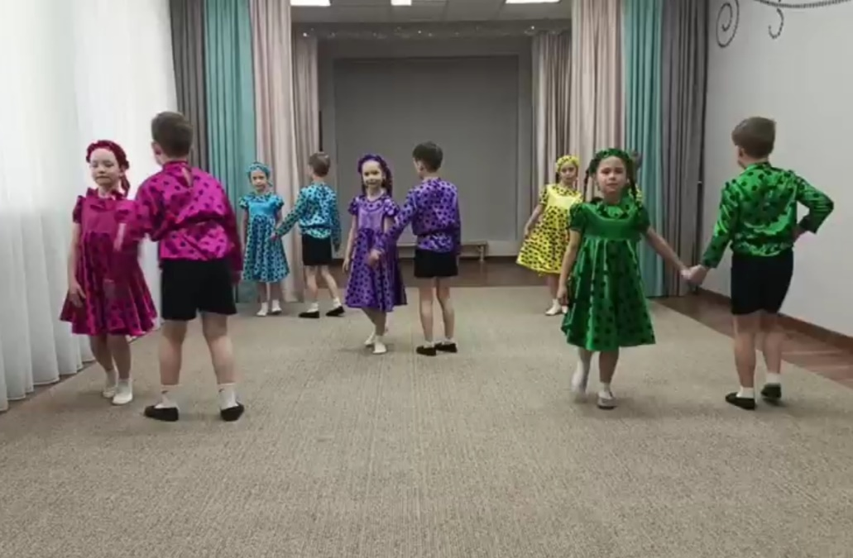

**Протокол городского танцевального конкурса « Мы – дети России»**  (приказ департамента образования мэрии города Ярославля № 01-05/917от 20.09.2024)

**Дзержинский район**

|  |  |
| --- | --- |
| № МДОУ | Результат |
| **Номинация «Танец народов России»** | |
| МДОУ «Детский сад № 209» | Диплом 1 степени |
| МДОУ «Детский сад № 32» | Диплом 2 степени |
| МДОУ «Детский сад № 81» | Диплом 2 степени |
| МДОУ «Детский сад № 56» | Диплом 3 степени |
| МДОУ «Детский сад № 133» | Свидетельство участника |
| МДОУ «Детский сад № 15» | Свидетельство участника |
| **Номинация «Эстрадная композиция»** | |
| МДОУ «Детский сад № 2» | Диплом 1 степени |
| МДОУ «Детский сад № 126» | Диплом 2 степени |
| МДОУ «Детский сад № 107» | Диплом 2 степени |
| МДОУ «Детский сад № 228» | Диплом 3 степени |
| МДОУ «Детский сад № 15» | Диплом 3 степени |
| МДОУ «Детский сад № 81» | Свидетельство участника |
| МДОУ «Детский сад № 211» | Свидетельство участника |
| МДОУ «Детский сад № 109» | Свидетельство участника |

**Фрунзенский район**

|  |  |
| --- | --- |
| № МДОУ | Результат |
| **Номинация «Танец народов России»** | |
| МДОУ «Детский сад № 125» | Диплом 1 степени |
| МДОУ «Детский сад № 218» | Диплом 2 степени |
| МДОУ «Детский сад № 28» | Диплом 3 степени |
| **Номинация «Эстрадная композиция»** | |
| МДОУ «Детский сад № 175» | Диплом 1 степени |
| МДОУ «Детский сад № 215» | Диплом 2 степени |
| МДОУ «Детский сад № 221» | Диплом 2 степени |

**Ленинский район**

|  |  |
| --- | --- |
| № МДОУ | Результат |
| **Номинация «Танец народов России»** | |
| МДОУ «Детский сад № 1» | Диплом 1 степени |
| **Номинация «Эстрадная композиция»** | |
| МДОУ «Детский сад № 212» | Диплом 1 степени |
| МДОУ «Детский сад № 226» | Диплом 2 степени |
| МДОУ «Детский сад № 3» | Диплом 2 степени |
| МДОУ «Детский сад № 158» | Свидетельство участника |

**Красноперекопский район**

|  |  |
| --- | --- |
| № МДОУ | Результат |
| **Номинация «Танец народов России»** | |
| Дом творчества Красноперекопского района | Диплом 1 степени |
| МДОУ «Детский сад № 144» | Диплом 2 степени |
| **Номинация «Эстрадная композиция»** | |
| МДОУ «Детский сад № 144» | Диплом 1 степени |

**Кировский район**

|  |  |
| --- | --- |
| № МДОУ | Результат |
| **Номинация «Танец народов России»** | |
| МДОУ «Детский сад № 7» | Диплом 1 степени |
| МДОУ «Детский сад № 40» | Диплом 2 степени |
| **Номинация «Эстрадная композиция»** | |
| МДОУ «Детский сад № 83» | Диплом 1 степени |
| МДОУ «Детский сад № 21» | Диплом 2 степени |

**Заволжский район**

|  |  |
| --- | --- |
| № МДОУ | Результат |
| **Номинация «Танец народов России»** | |
| МДОУ «Детский сад № 151» | Диплом 1 степени |
| **Номинация «Эстрадная композиция»** | |
| МДОУ «Детский сад № 100» | Диплом 1 степени |

**.**